Trường Tiểu học Kim Đồng Ngày … tháng … năm 202
Họ và tên: ………………………………………………… Lớp: 1A….
BÀI KIỂM TRA THỬ ĐỊNH KÌ CUỐI HỌC KÌ II
MÔN TIẾNG VIỆT - LỚP 1 (Thời gian: 40 phút)
Đọc thành tiếng: …… Đọc hiểu:…… Đọc: …………..  Chính tả: ……………Bài tập: ………Viết: ………….. | Điểm trung bình

A. KIỂM TRA ĐỌC (10 điểm)
I. §äc thµnh tiÕng:
Cây xoài
Vườn nhà bà Quyên có cây xoài rất to ở sát hàng rào. Thân cây cao, to. Từ đó toả ra cành lá che mát cả sân vườn: có cành thì mảnh khảnh, có cành thì to bè, có cành thì vươn dài, có cành lại ngắn, … Lá xoài xanh quanh năm. Mùa hè, xoài ra hoa, ra quả. Hoa xoài có màu trắng ngà. Quả xoài chuyển dần từ màu xanh sang màu vàng.

II. Dựa vào nội dung bài đọc, hãy khoanh tròn vào chữ cái trước câu trả lời đúng hoặc làm theo yêu cầu: (4 điểm)
Câu 1. Cây xoài nhà bà Quyên được trồng ở đâu?
A. ở giữa sân
B. ở sát hàng rào
C. ở sát vườn nhà
Câu 2. Lá xoài như thế nào?
A. màu xanh nhạt
B. từ màu xanh chuyển sang màu vàng.
C. xanh quanh năm
Câu 3. Hoa xoài có màu gì?
A. màu trắng ngà
B. màu trắng tinh khiết
C. màu trắng sữa
Câu 4. Quả xoài khi chín có màu gì?
A. màu xanh B. màu đỏ C. màu vàng
Câu 5. Em thích nhất loại cây nào? Vì sao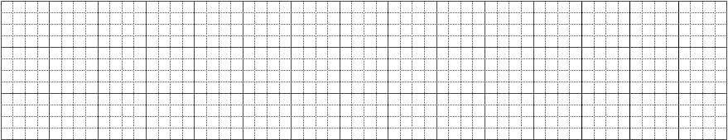?

Câu 6. Em hãy viết 1 - 2 câu nói về một môn học mà em yêu thích.

B. KIỂM TRA VIẾT (10 điểm)
I. Chính tả: Học sinh nghe viết đoạn văn vào phần kẻ ô li (6 điểm)

II. Bài tập: (4 điểm)
1. Điền vào chỗ trống:
- Điền âm s hay x?
.........ung phong |  | ........inh con
- Chọn từ đúng và viết vào chỗ chấm
Khi thầy viết (bảng/bản)…………
Bụi (phấn/ phấng)……………..rơi rơi
Có hạt bụi nào
Rơi trên bục (giảng/ giản)…………
Có hạt bụi nào
(Vương/vươn)…………….trên tóc thầy.
2. Sắp xếp các từ sau thành câu có nghĩa:
kể chuyện / cho em / cổ tích / bà / nghe /. /

3. Nối các từ ngữ thành câu:
A |  | B
Nghỉ hè, cả nhà em |  | tỏa nắng chói chang.
Ông mặt trời |  | ca hát suốt mùa hè.
Chú ve |  | đi du lịch.
Mùa đông |  | tuyết phủ trắng xóa.

